UNITA’ DI APPRENDIMENTO 01: LA NOTAZIONE MUSICALE

GLI INTERVALLI E LE ALTERAZIONI MUSICALI. DIESIS E BEMOLLI. I COSTANTI E TRANSITORIE

PAG. 54, 55, 56

QUESTIONARIO CON DOMANDE STRUTTURATE

CONOSCENZE

- Completa le frasi seguenti:
  - il diesis e il bemolle vengono posti ____________ alla nota che si vuole alterare
  - Il bemolle è un’alterazione che serve per __________ una nota di un ________

- Riconosci i seguenti simboli:

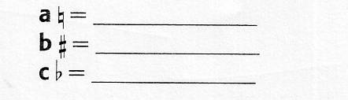

- Il doppio diesis fa crescere l’altezza di una nota di:
a) un semitono b) un tono c) due toni

COMPRENSIONE

- Un’alterazione viene definita costante quando ____________________________
____________________________________________________________________

- E definita transitoria quando si vuole sia utilizzata _________________________
_____________________________________________________________________

- A che cosa serve il bequadro? ____________________________________________
______________________________________________________________________

- I suoni omofoni sono (scegli):
  - suoni uguali
  - suoni con nomi diversi
  - suoni alla stessa altezza ma chiamati con nomi diversi

- Diesis e bemolle sono sempre rappresentati dalle note nere del pianoforte? Sì No
Se “no”, fa un esempio di nota bianca chiamata con diesis ______________ e con bemolle ___________

- Evidenzia le note alterate nel brano musicale sottostente:
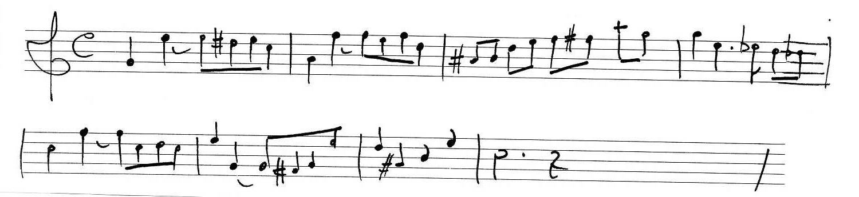

- Analizza le seguenti coppie di suoni mettendo un “sì” accanto ai due suoni omofoni e un “no” accanto a quelli non omofoni.

Suoni | Sì - No | Suoni | Sì - No | Suoni | Sì - No | Suoni | Sì - No
Reb–Do# |  | Mib-Re |  | Lab-Sol# |  | Si#-Do
Lab-Si |  | Fa#-Sol |  | Mi-Fab |  | Re#-Mib

APPLICAZIONE

- Osserva attentamente il pentagramma sottostante; indica poi con una “C” le alterazioni costanti e con una “T” quelle transitorie.

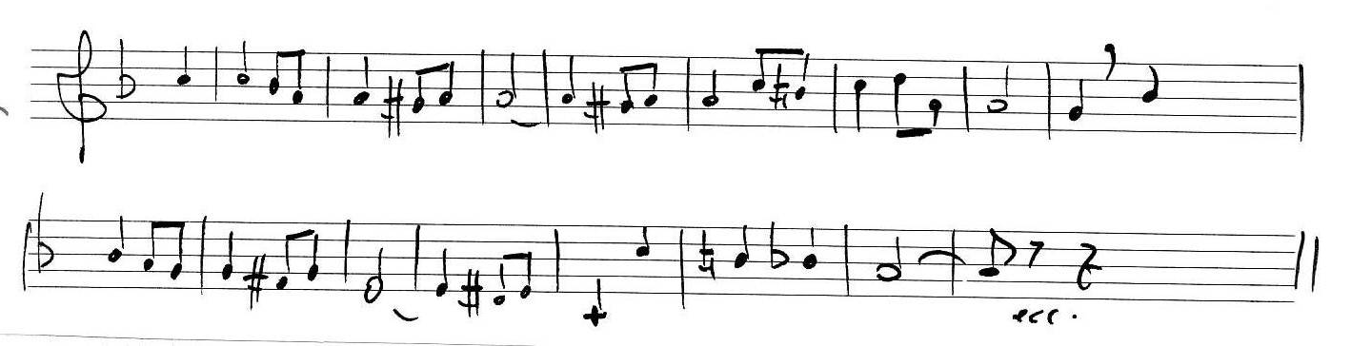
- Determina quali sono i suoni omofoni delle seguenti note:

Nota | Suono omofono | Nota | Suono omofono | Nota | Suono omofono | Nota | Suono omofono
Lab |  | Sol# |  | Fa# |  | Re#
Mi# |  | Dob |  | La# |  | Do

- Costruisci, nel pentagramma sottostante, i seguenti intervalli di semitono ascendente (A) e discendente (D):

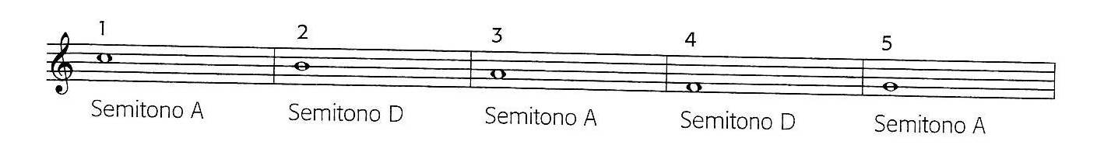
- Da quanti semitoni sono formate le seguenti distanze?

Distanze | Semitoni | Distanze | Semitoni
Do-Re |  | Si-Re
La-Do |  | Re-Fa#
Do-Mib |  | Fa-Reb
Sol-Do# |  | Mi-Re

QUESTIONARIO A RISPOSTE APERTE

- Cosa significa in musica il termine “alterazione”?

- Quali sono e come possono essere le alterazioni?

- Cosa significa che due suoni sono omofoni?

- Dove possono essere indicate le alterazioni in uno spartito?

- Spiega cosa significa “armatura di chiave”.

